# 大气目标考核

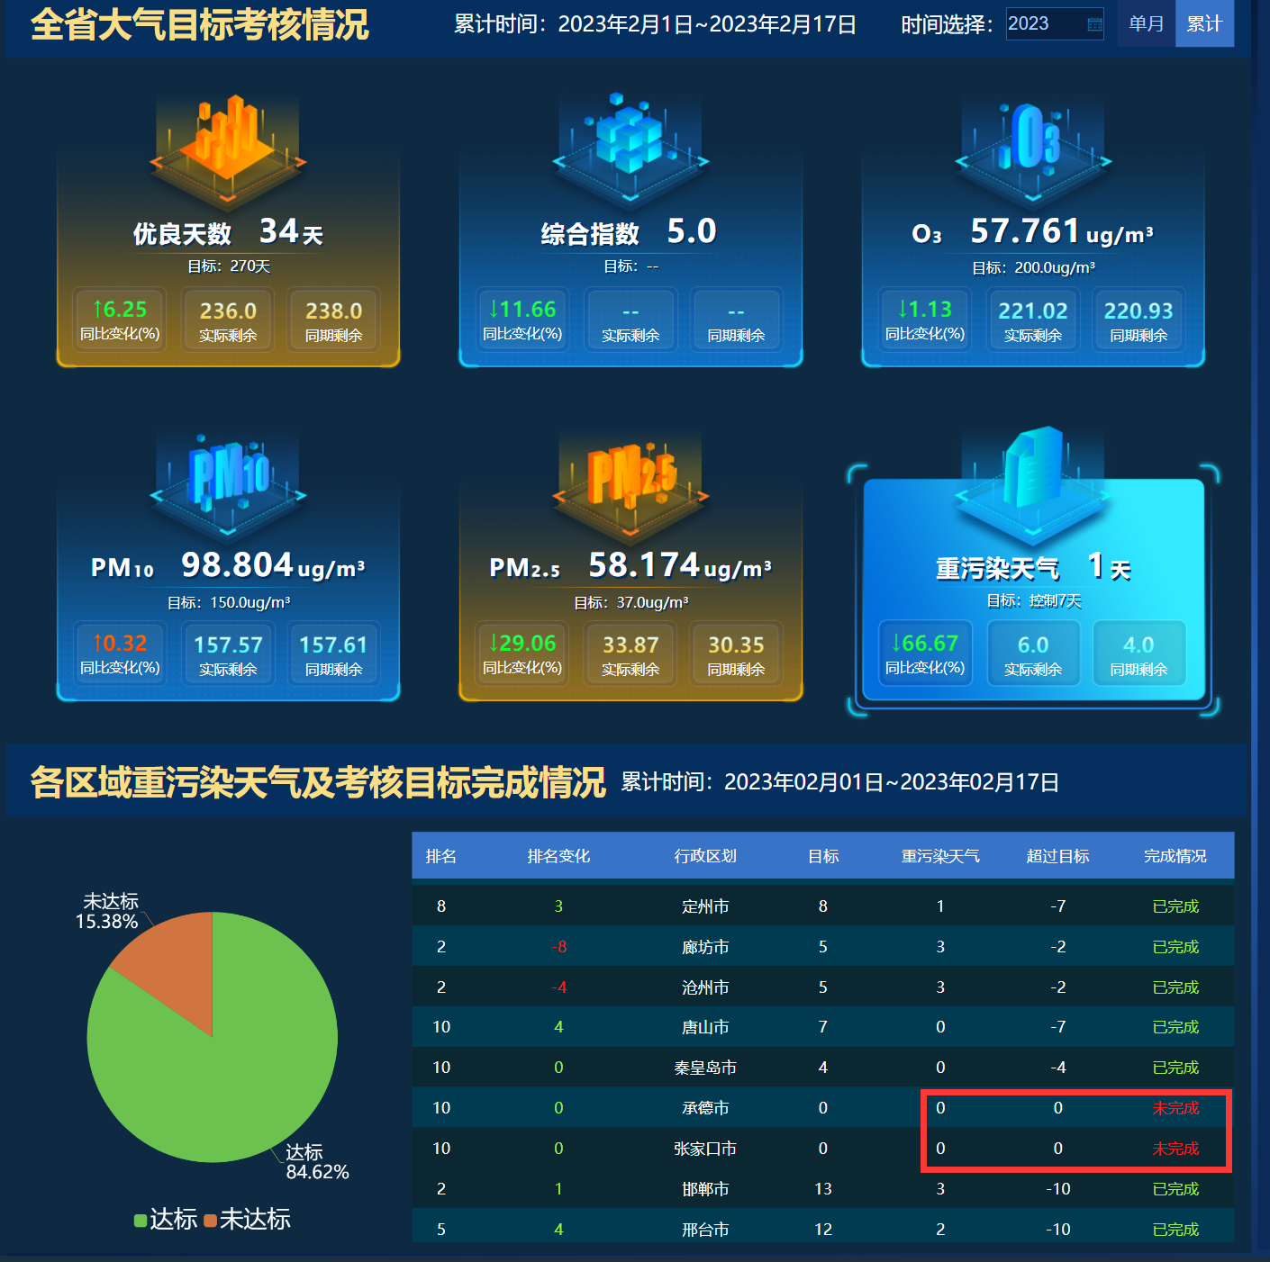

1. “综合指数”的“目标”改为“同期指数”，并用同期指数作为目标计算“实际剩余”和“同期剩余”
2. 各指标完成情况均改为：小于等于目标值 判断
3. 下方列表中的列名“超过目标”改成“与目标差距”

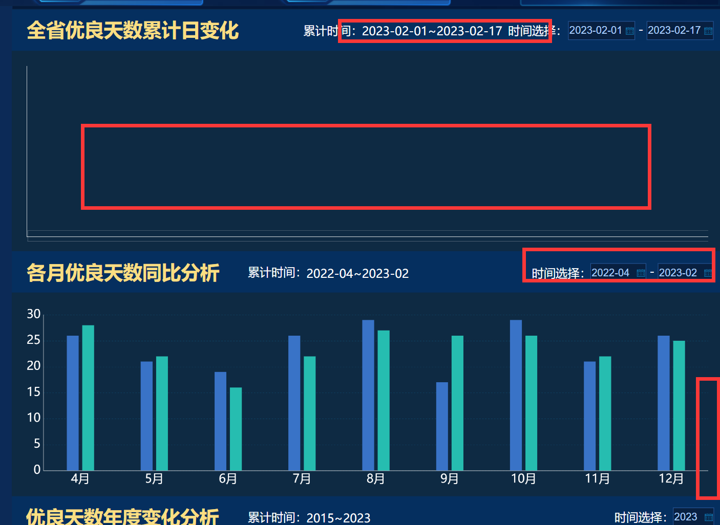

图表中显示的数据不完全符合查询条件内的时间范围

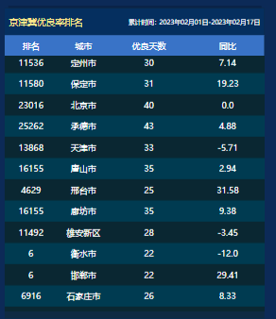

1. 地图右侧的“京津冀优良率排名”改为“京津冀城市优良天数排名”
2. 排名不对（左屏**各指标**对应该列表的排名都不对）